Ich sorge für Ruhe und Aufmerksamkeit!

Ich stelle mein Thema vor!

Ich spreche laut und deutlich!
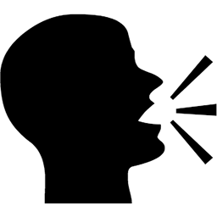

Ich schaue in das Publikum!

